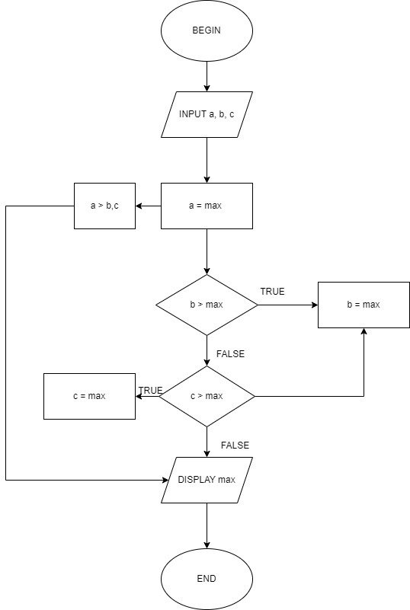

BEGIN

INPUT a,b,c

a = max

IF ( a > b,c)

DISPLAY a -> max

ELSE

IF ( b > max)

Display b -> max

ELSE

IF c > max

Display c -> max

ELSE

Display -> max

END IF

END IF

END IF